Willi Hülbrock
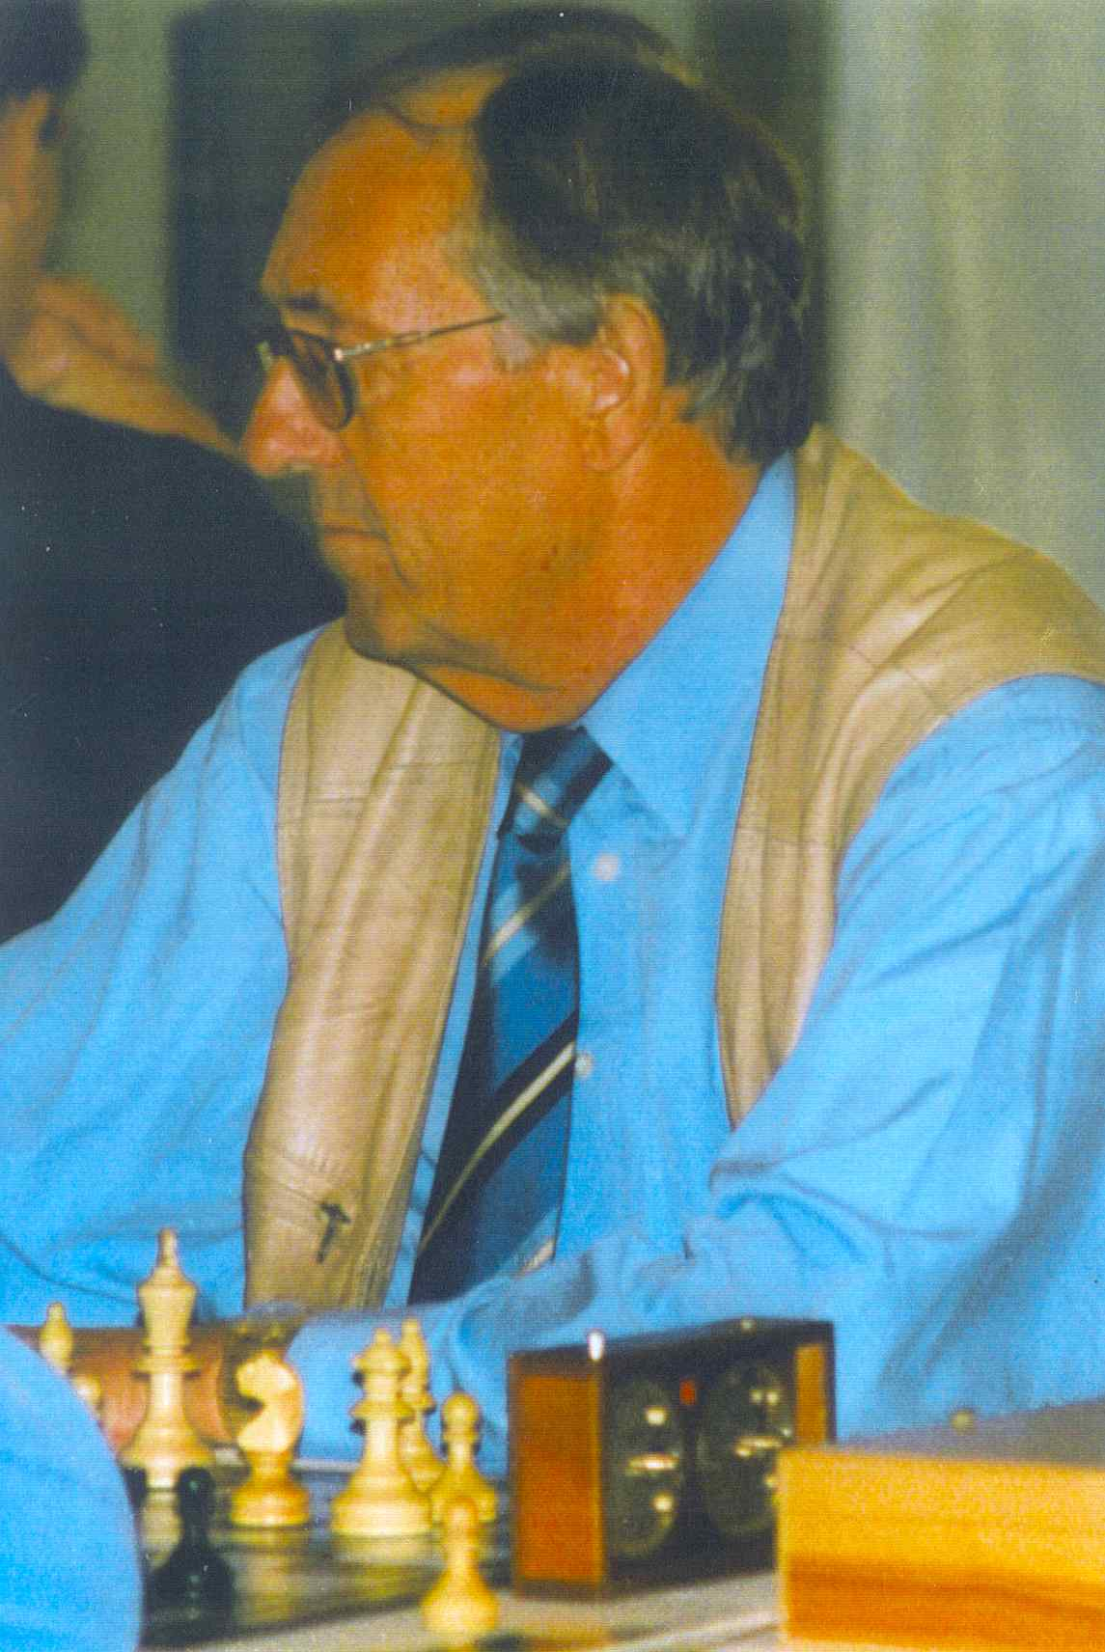
Liebe Schachfreunde!

Mit dem Erscheinen dieser Erinnerung geht ein langgehegtes Bedürfnis vieler Schachfreunde und von mir selbst in Erfüllung. Wir wollen die Erinnerung bewahren an einen Menschen, der uns sehr viel bedeutet hat. Als Vereinskamerad und als Freund.

Er, der er für unseren Schachverein soviel tat, wie kaum ein anderer und ihn mit seinem Vorgänger Herbert Preuß über mehr als ein halbes Jahrhundert geprägt und die größte Zeit davon auch geführt hat.

Die Rede ist von WILLI HÜLBROCK, der nach langer Krankheit und einem mehr als halbjährigen Krankenhausaufenthalt mit unzähligen Operationen im September 1999 verstorben ist.

Wir haben die Lücken nicht füllen können, die er in unserem Verein hinterließ. Zwar konnte die Vereinsarbeit fortgesetzt werden und war in mancherlei Hinsicht durchaus erfolgreich. Und auch die Bemühungen, den Verein in seinem Sinne weiter zu führen, dauern an. Doch die Vereinsabende sind ärmer geworden ohne ihn und es vergeht kein Spielabend, wo seine Erinnerung nicht im Raume steht. Mit ihm hat die Velberter Schachgesellschaft ein Stück ihrer Seele verloren.

Lange hat es gedauert, bis wir dieses Material zusammentragen konnten. Doch nach einem Jahr des Trauerns wollen wir den Blick nun nach vorne richten. Und ich denke, daß wäre auch in seinem Sinne. Dankbar wollen wir zurückblicken auf all das, was er dem Verein und uns selbst gegeben hat. Und ich glaube, sein größtes Anliegen wäre es, wenn in unserem Verein wieder viel gelacht würde und Fröhlichkeit einkehrte. Denn neben seinem ernsthaften Engagement war der Frohsinn und „das Menschliche“ das, was ihn ausmachte. Dabei wollen wir die Erinnerung an ihn bewahren. Wir wollen sie auffrischen und auch den jüngeren Mitgliedern, die ihn z.T. gar nicht mehr gekannt haben, näherbringen. Denn in dem, was er aus unserem Verein gemacht hat, lebt er fort. Und über seinen Tod hinaus prägt er das Gesicht unseres Vereins, denn alles, was geschieht, wird an der Zeit seines Wirkens gemessen werden.

Weit über die Grenzen des Bergischen Landes hinaus hat er unseren Verein bekannt gemacht. Wir verdanken ihm viel und mit uns der Schachsport im gesamten Bezirk und Verband, in dem er auch lange Jahre bis zu seinem Tod Verantwortung übernahm.

Wenn wir nun rückblickend ein paar Facetten seines Lebens wieder in Erinnerung bringen wollen, so erhebt dies keinen Anspruch auf Vollständigkeit. Im Gegenteil: Bei diesem reichen und vollen Leben wäre diese Aufgabe von vornherein zum Scheitern verurteilt. Wir wollen ein paar wenige Details erwähnen, die typisch für ihn waren. Möge ein jeder sie um das ergänzen, was unser Willi für ihn in seinem Leben bedeutet hat.

Dank sagen möchte ich allen, die sich an dieser Schrift beteiligt haben. Besonders aber bei unserem Mitglied und Willi’s langjährigem Freund, bei Prof.Dr. Heiner Flohr. Er hat bereits kurz nach Willi’s Tod die Anregung zu dieser Sammlung gegeben und auch praktisch hierzu beigetragen.

Viele Jahre habe ich an der Seite Willi’s im Vorstand verbringen dürfen. Ich weiß, daß ein zentraler Gedanke in seinen Überlegungen immer unserer Jugend galt. Wieviel Freude würde er haben, wenn er sehen könnte, was inzwischen daraus geworden ist. Einer alten Tradition folgend haben wir bestimmte Vereinsturniere nach großen Persönlichkeiten der Vereinsgeschichte benannt. So spielen wir neben dem Hans-Deichmann-Pokal auch das Herbert-Preuß-Gedenkturnier, unsere Vereinsmeisterschaft. Ich denke, daß wir angesichts seiner Bemühungen um die Jugend diese Tradition fortsetzen sollten. Von nun an spielen wir in jedem Jahr unter den Jugendlichen um den Willi-Hülbrock-Cup für das erfolgreichste Nachwuchstalent. Möge die Erinnerung an ihn gerade bei ihnen lange währen.

Wir alle aber werden ihm ein ehrendes Gedenken bewahren.

Unserem Willi.

Velbert, im Dezember 2000

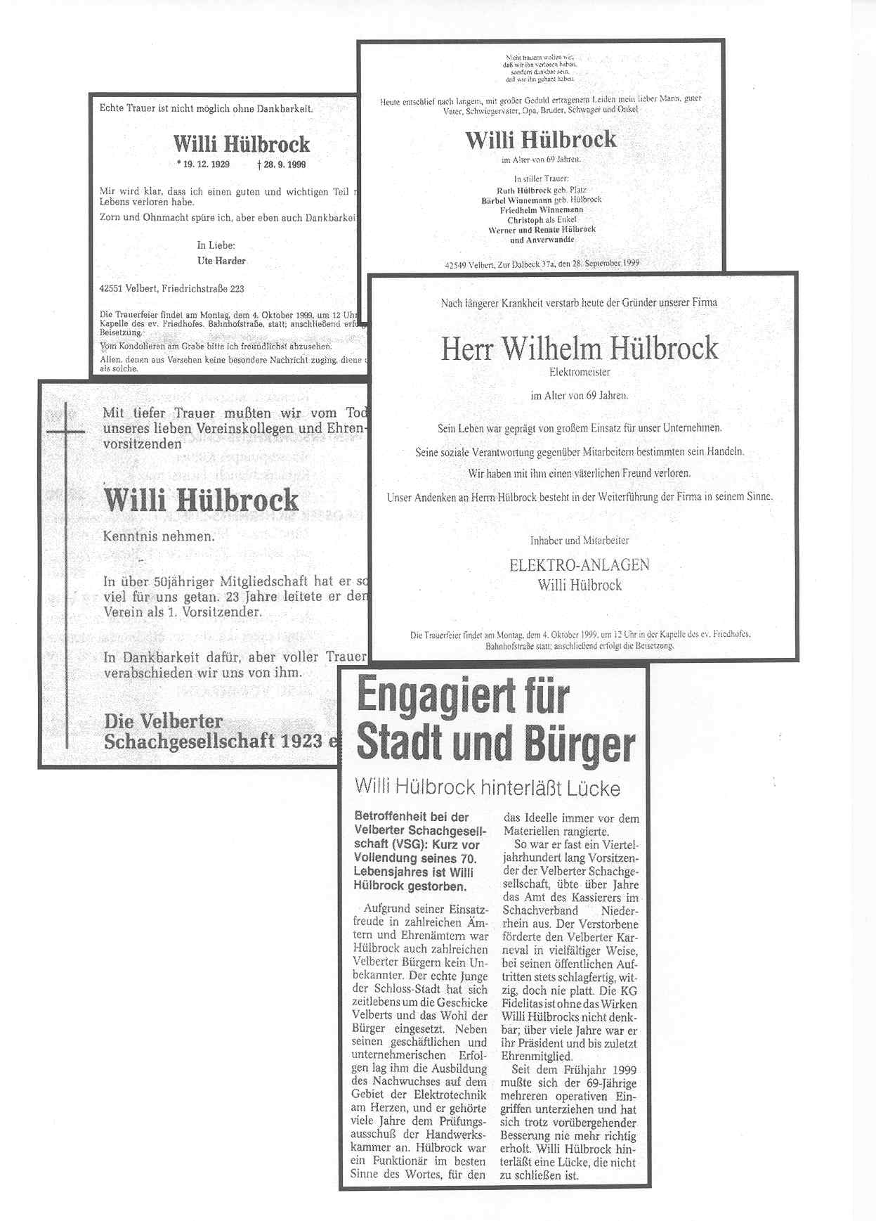

Zum Andenken an Wilhelm Hülbrock, gestorben 28.09.1999 - 22:35 Uhr
Willi

Ein Mensch voller Humor, Verständnis, Ehrlichkeit, Hilfsbereitschaft und Direktheit. Direktheit, die nicht jeder verstand, die aber nur einfach ehrlich gemeint war.

Er lachte gerne und hat mit seinem Lachen und Humor sehr vielen Menschen Freude bereitet. Durch seine Offenheit und Herzlichkeit nahm er einen Platz in den Herzen anderer ein.

Dabei hat er es gar nicht immer so einfach gehabt:

Als kleiner Junge, wenn andere Kinder Fußball spielten, half er seinen Eltern im Friseursalon. Etwas neidisch war er dann schon, durfte er dann selbst aber auf den Fußballplatz, vergaß er oft die Zeit. Dafür hagelte es dann Dresche. Aber so lernte er Pünktlichkeit. Pünktlichkeit, die er sein Leben lang einhielt.

Mit 16 Jahren verlor er seine geliebten Eltern und hatte nur noch seinen 7 Jahre jüngeren Bruder, für den er jetzt die Verantwortung trug. Er brachte ihn bei einer Tante in Schwelm unter und versuchte das Geschäft aufrecht zu erhalten.

Dieses gelang ihm trotz seiner jungen Jahre. Fremde Menschen halfen ihm, gaben ihm eine warme Mahlzeit und kümmerten sich abends auch um ihn.

Die 2 russischen Gesellen, die im Geschäft aushalfen, spielten abends in ihrer Kammer. Klein-Williken war neugierig. Erst guckte er nur durchs Schlüsselloch, danach traute er sich schon ins Zimmer. Sie spielten S c h a c h . Er wollte es auch lernen!

Herr Schlipköther, der ihn versorgte, wollte ihn zum Velberter Schachverein mitnehmen. Er wurde aber unterwegs so oft angesprochen, daß sie nie dort angekommen wären. Also faßte er sich ein Herz und schlich sich bei Dalbeck in den Vereinsraum. Erst stand er nur still an der Wand , dann war er begeistert und vergaß alles. Durch diese Aufregung machte sich angestaute Luft in seinem Darm frei, natürlich mit lauten Nebengeräuschen und Williken raste mit knallrotem Kopf aus dem Raum. Per Zufall fand er die Toilette und wäre gerne im Erdboden versunken.

Plötzlich hörte er eine leise Stimme: " Nimm 's nicht so tragisch, ist mir auch schon passiert."

So lernte er seinen Freund Werner Stinsmühlen kennen, einen Freund fürs Leben, der ihn nur leider viel zu früh verließ!

So kam er zum Velberter Schachverein. Von da an begleitete Schach sein Leben und sein ganzes Herz hing an dem Verein.

Nach dem Krieg wurde er aus seinem Elternhaus vertrieben, die Eltern seines Freundes nahmen ihn auf.

Zwischendurch hatte er eine Elektrikerlehre angefangen, mußte aber, da kein Material mehr zur Verfügung stand, dieselbe abbrechen. So versuchte er sich als Postbote und Hilfsarbeiter durchs Leben zu bringen.

In solch einem Job wird man nicht immer gerecht behandelt! Als er auch noch den Fabrikhof fegen sollte, platzte ihm der Kragen. Lautstark schmiß er den Job und machte dadurch jemand auf sich aufmerksam.

Durch diesen Mut lernte er den Betreuer seiner nächsten Lebensjahre kennen. Herr Frommholt, einen Mann , den er verehrte und nach dessen Anweisungen er sich streng richtete. Dieser Herr Frommholt sorgte dafür , daß er seine Elektrikerlehre beendete. Sehr stolz war er auf ihn und er war von ihm so überzeugt, daß er nach Will’s Prüfung mit seinem Chef zur Schule kam, um sich die erwartete "EINS" bestätigen zu lassen.

Bei Dalbeck lernte er Rudi Platz kennen, verliebte sich und gründete eine Familie. Sein ganzer Stolz und seine Liebe galt seiner Tochter Barbara.

Er machte seine Meisterprüfung und gründete ein Geschäft. Zuerst kam knochenharte Arbeit, 16 , 18 harte Stunden am Tag, --- sonst gar nichts!

Durch seine Ehefrau kam er in den dramatischen Verein, welcher die FIDELITAS" entsprungen ist. Auch diesem Verein widmete er sehr viel Zeit und Liebe und war bis zu seinem Tode um das Wohlergehen bedacht.

Durch seinen Charme und seinen Humor, dazu noch seine Schlagfertigkeit, hat er viele Menschen in den Karnevalssitzungen zum Rasen gebracht. Es war eine Freude, ihn zu erleben! Er war in seinem Element!

Aber sein Herz gehörte auch seiner Heimatstadt. Er liebte die Christuskirche, und wenn er 4 Wochen das Läuten derselben nicht hörte, bekam er Heimweh. Er war stolz auf diese Stadt und wollte auch etwas für sie tun.

So entstand der Velberter Karnevalszug und später die Herrensitzung. Er liebte die Herrensitzung und dies mit Recht.

Wenn die Damen fast nackend auf den Tischen tanzten und die Herren grölten: "Ne Hacke, ne Schippe, ne dicke Weiberf..., die machen uns kapott", dann wußte er, daß seine Bemühungen für diesen Tag nicht umsonst waren. Er war glücklich, weil er andere Menschen glücklich machen konnte.

Traurig war er, wenn er bei den Prüfungen der Kreishandwerkerschaft so viele Prüflinge hat durchfallen lassen müssen. Er wußte, jeder Prüfling hatte sein eigenes Schicksal, aber verstehen konnte er nicht, daß manch einer mit so viel Unwissenheit diese Prüfung antrat. So war er immer nur gerecht, auch, wenn es ihm selbst weh tat.

Durch seine Tätigkeit in der Kreishandwerkerschaft hat er sehr viele Freunde und Bekannte gewonnen. Jedes Jahr freute er sich auf den jährlichen Ausflug und kam meist heiser heim.

Am Grünkohl-Essen gefiel ihm nur der Grünkohl nicht. Er haßte Grünkohl! Wenn etwas Grünes auf den Tisch kam, sollten immer viele Menschen am Tisch sitzen, damit, wenn die Schüssel zu ihm kam, dieselbe leer war.

Er war ein Mensch voller Lebensfreude, voller Wärme und Güte und voller Gerechtigkeit.

Wer sein Freund war, konnte stolz darauf sein, denn er ging nicht leichtfertig mit seinen Gefühlen um.
Seine Gefühle wurden auch immer größer für seinen Bruder, aus Verantwortung wurde Liebe. Er wäre gerne öfter mit ihm zusammen gewesen, aber die Zeit raste und es kamen die Krankheiten.

Sehr glücklich machte ihn seine Tochter, als sie eine Familie gründete und ihm einen Enkel schenkte. Er liebte Christoph, freute sich über sein Lächeln, sein erstes "Opa" und war immer glücklich, wenn er bei ihm war.

So gerne hätte er noch gesehen, was aus ihm wird, hätte schlechten Einfluß von ihm ferngehalten. Es ist ihm nicht vergönnt gewesen. U.H.

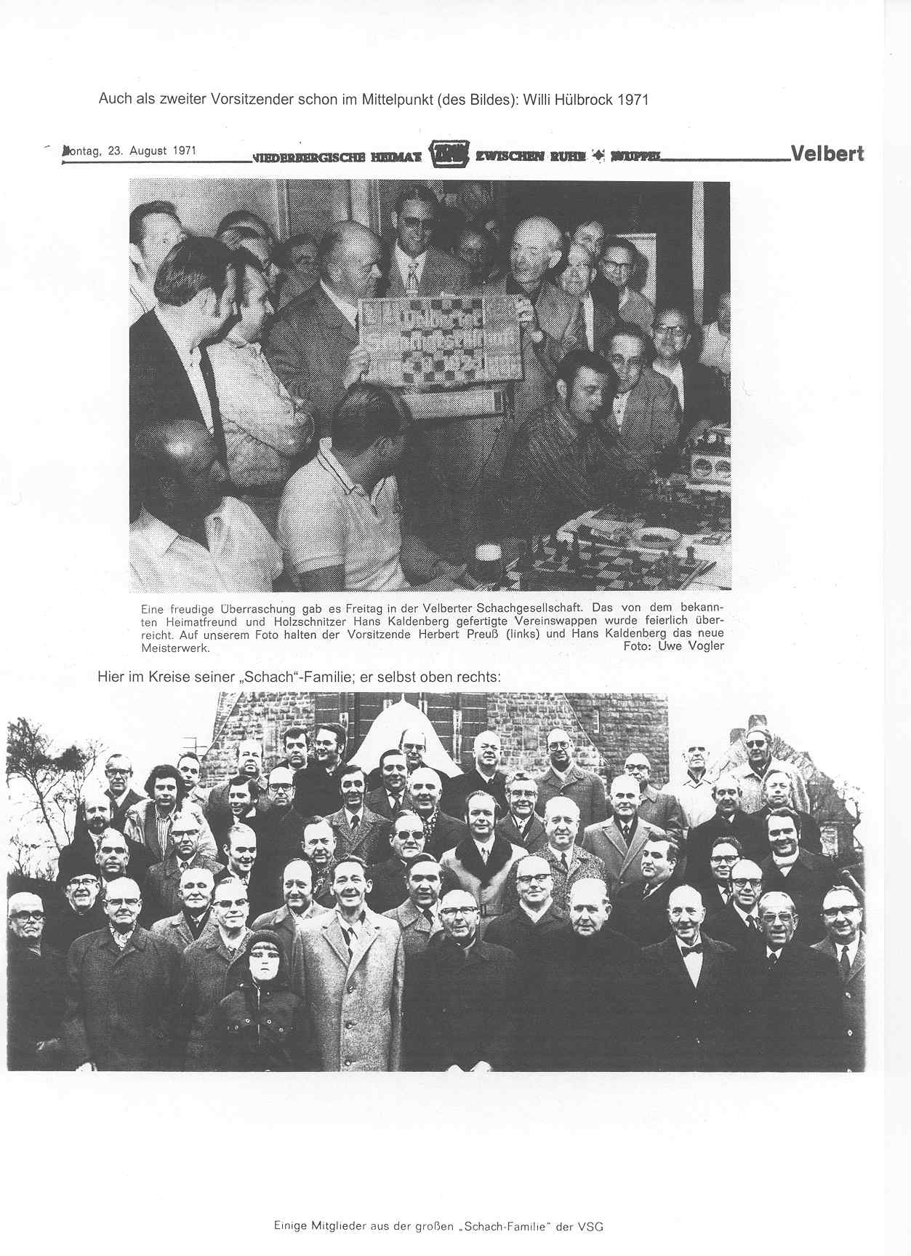

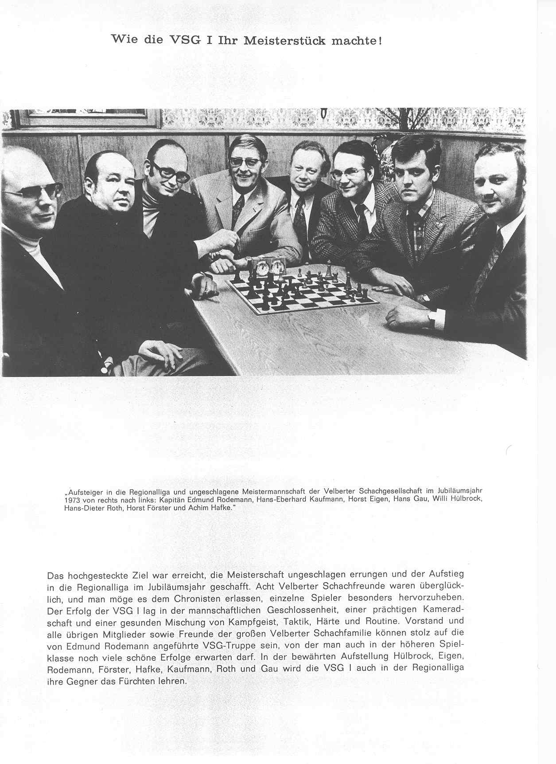

Abschied von einem Freund

Es ist nun mehr als ein Jahr her, daß der Willi uns verlassen hat. Ich freue mich über den Entschluß unseres Vorstands, ein paar Erinnerungen an ihn zu sammeln und als Sonderheft heraus zu geben. Denen, die noch nicht sehr lange im Verein sind, mag der Willi dadurch etwas vertrauter werden. Wir älteren Mitglieder halten die Erinnerung frisch, und sicher gibt es etliche Dinge, die auch nicht jedem von uns alle bekannt sind. Dies, so verstehe ich es, ist der Sinn dieser kleinen Gemeinschaftsaktion, von der wir natürlich nur hoffen können, daß sie dem Willi gefallen hätte.

Der gute Freund

... rief mich öfters mal an, meist ohne besonderen Anlaß. Gelegentlich kam er (viel zu selten) bei uns in Kaarst vorbei und erzählte, was ihn gerade besonders gefreut oder geärgert hatte, wobei Vereinsmitglieder nicht unbedingt ausgeschlossen waren. So hielt er mich stets auf dem Laufenden, und darüber habe ich, der aus örtlichen und beruflichen Gründen seit langem kaum noch am Vereinsleben teilhaben kann, mich stets sehr gefreut.

Für seine Freunde war Willi immer da. Dabei war er in seiner bestimmenden Art ein wenig wie ein guter Patriarch. Ein Beispiel aus frühen Zeiten: Die Alten unter uns kennen selbstverständlich den Werner Stinsmühlen, diesen so liebenswerten Menschen. Wir mochten den "Stinnes" alle, doch hätte irgendwer mal ein unfreundliches Wort über ihn gesagt, so hätte derjenige es sofort mit seinem besten Freund zu tun bekommen, nämlich dem Willi.

Als ich von seinem Aufenthalt im Krankenhaus hörte, telefonierten wir öfters miteinander, und ich bin froh, ihn zwei Mal besucht zu haben. Wie üblich lenkte er das Gespräch, und hatte er erst einmal ein paar Worte über seine gesundheitliche Situation gesagt, ging es gleich immer wieder um Schach. Er freute sich über die guten Spieler, die den Weg in unseren Verein gefunden hatten, aber zugleich fand er gute Worte über manche, die nicht mehr am Vereinsleben teilnehmen, aus welchen Gründen auch immer.

Der begnadete Erzähler

Es war Herbst 1978 auf dem Flug zurück von Moskau. Willi saß zwischen mir und meinem Freund Jochen Linde, der die Reise auch deshalb mitmachte, um auf mich aufzupassen (ich war gesundheitlich nicht auf der Höhe). Willi fing an zu erzählen und lief dabei zu großer Form auf. In seiner raschen, packenden Art brachte er ein "Döneken" nach dem anderen, wir bogen uns vor Lachen, bis Jochen Linde plötzlich verzweifelt rief.- "Willi, ich kann nicht mehr, ich brauche eine Auszeit!" Was allerdings wenig nützte. Auch wenn wir miteinander telefonierten, kam ich kaum mal zu Wort, und ich war recht zufrieden damit, denn immer war es lustig und interessant.

Willi, der Helfer

Wie viele von uns haben ihm Rat und wenn nötig auch Tat zu verdanken! Ein Beispiel für viele: Eines Tages fragte er mich, was man für unseren Sascha Jovanovic tun könnte. Die Älteren unter uns erinnern sich gewiß an den Sascha, diesen stets gut gelaunten, quirligen Typ, ein vorzüglicher Spieler, nur an Geld mangelte es ihm manchmal doch sehr. Also brachte ich Sascha in einer Firma unter und schärfte ihm ein, ordentlich seine Arbeit zu tun. Bald aber häuften sich die Beschwerden von Vorgesetzten und Kollegen, Sascha täte zu wenig und säße meist stundenlang in einer Ecke, um sich mit seinem Steckschach zu vergnügen. Als alle Ermahnungen nichts halfen, konnte ich ihn nicht länger halten; offensichtlich fühlte er sich erleichtert, und unserer Freundschaft tat all dies keinen Abbruch. Selbstverständlich sagte ich Willi Bescheid, und eben so natürlich sorgte er sich darum, dem Sascha irgendwie anders zu helfen. Nicht ohne Erfolg.

Der Schachspieler Willi

war, wie wir alle ja wissen, über viele Jahre hinweg einer der stärksten Spieler des Vereins. Besonders gut kannte er sich in Endspielen aus, speziell Turmendspiele mußte man tunlichst vermeiden, doch am eindrucksvollsten fand ich seine Zähigkeit, die für alle Gegner schwer zu überwinden war. Ich selbst habe, glaube ich, nur ein Mal gegen ihn gespielt, und die Sache wäre für mich sicher schlechter ausgegangen, wäre der Willi nicht dauernd aufgesprungen, um irgendwelche organisatorischen Dinge zu regeln, was ja keiner so gut konnte wie er. Da war ihm die Partie nicht so wichtig.

Der Vorsitzende

Ich weiß nicht mehr, wann Herbert Perus starb. Selbstverständlich wählten wir den Willi zum neuen Vorsitzenden. Er hielt große Stücke auf seinen Vorgänger, sicher mit Recht, aber er trat keineswegs "in zu große Schuhe", sondern zeigte sich als ein Vorsitzender, wie man sich ihn nur wünschen kann. Er kümmerte sich um Alle und Alles, besonders um die älteren und kranken Mitglieder, aber jederzeit half er auch der Jugend. Weil es die Verbundenheit stärkt und weil man nicht immer nur Schach spielen kann, organisierte er oft genug die jährlichen Schachreisen, ebenfalls Skatturniere, Vereinsfeste und und ...

Hätten die Chinesen nicht den Ausdruck "Großer Vorsitzender" in Beschlag genommen, könnte man den Willi so nennen, im Rahmen unserer kleinen, schönen Welt des Schachs. Froh bin ich, daß er geholfen hat, einen guten Nachfolger zu finden. Ich denke, daß der heutige Vorstand den Verein bestens führt, sicher auch mit manchen neuen Ideen, aber immer ganz im Sinne unseres unvergeßlichen Willi. H.F.

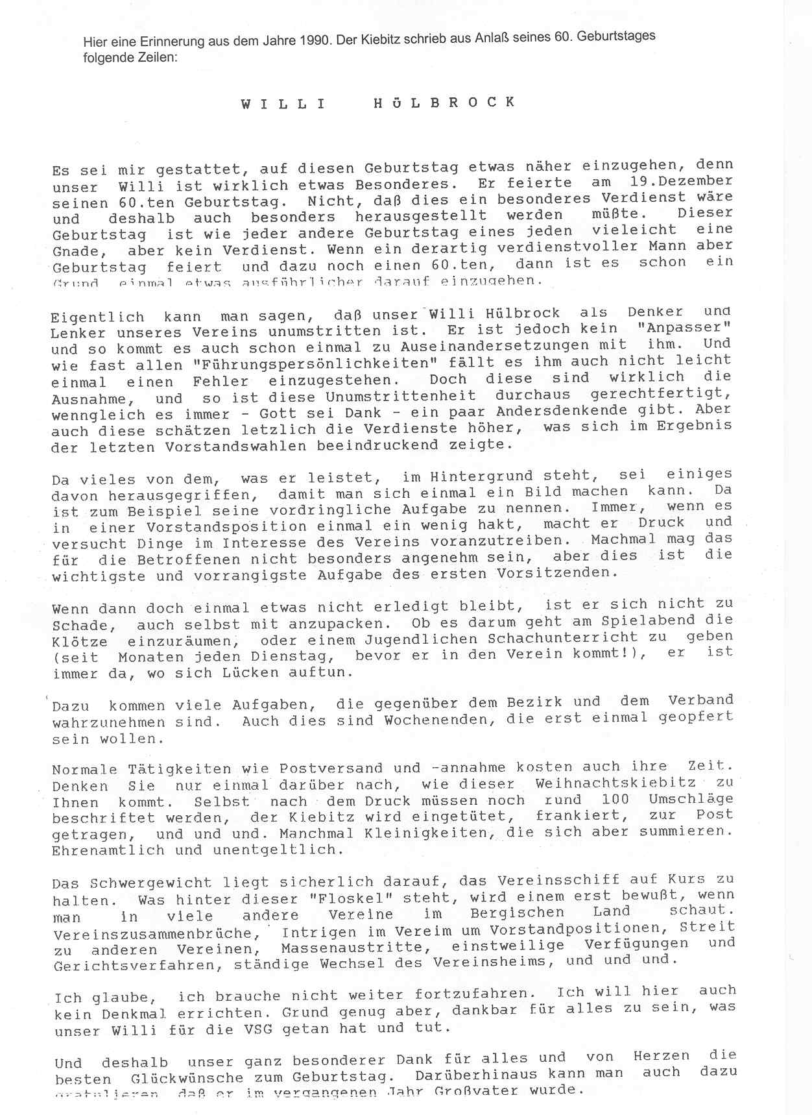

Willi’s Auto

Um zu beschreiben, wie ich unseren Willi kennengelernt habe und was er für mich bedeutete, muß ich zunächst von mir erzählen. Und von der Zeit, in der ich groß geworden bin: den sechziger und dann auch den siebziger Jahren.

Es war Winter, Mitte der sechziger Jahre. Diese Winter waren noch richtige Winter: eiskalt und der Schnee türmte sich in unserer Straße. Der Wind brachte die Stromdrähte, die zwischen langen Holzpfählen gespannt unsere Siedlung durchzogen, zum Singen. Vor ein paar Jahren waren wir aus einer anderen Stadt in diese Neubausiedlung nach Heiligenhaus gezogen. Und nun, am Ende dieses langen Winters, sollte ein weiterer einschneidender Wechsel in meinem Leben stattfinden: Ich wechselte die Schule und kam nach Velbert auf’s Gymnasium. In Heiligenhaus gab es zu dieser Zeit noch keines und überhaupt war noch vieles anders als heute.

Einen Fernseher hatten wir schon. Einen kleinen Schwarz-Weiß-Fernseher. Aber das war schon Luxus und Farbfernseher sollte es erst viele Jahre später geben.

Obwohl meine Eltern nie die Chance einer höheren Ausbildung bekommen hatten und auch nicht zu den Wohlhabenden gehörten, konnte ich jetzt auf’s Gymnasium. Gerade waren durch neue Gesetze Lernmittelfreiheit und Fahrgelderstattung beschlossen worden und so hatte ich wirklich alle Möglichkeiten. Ich war mächtig stolz, durch gute Noten den Sprung geschafft zu haben, aber noch stolzer waren meine Eltern. Schnell fand ich mich ein, in diese neue Welt und fand neue Freunde in der Klasse, in der wir mit 42 Schülern gemeinsam darauf warteten, was uns das Schülerleben so alles bescheren sollte.

Es vergingen ein paar Jahre und man traf sich auch nach der Schule zum Spielen und eines Tages fielen mir ein paar Mitschüler auf, die schweigend über etwas anscheinend sehr interessantem gebeugt hockten. Zuerst sah ich nur Köpfe, aber bald erkannte ich, was diese Jungen so faszinierte: Sie spielten Schach!

Ich kannte das Spiel, denn mein Vater hatte es im Krieg während der Gefangenschaft gelernt und mir nach heftigem Drängen dann eines Tages auch beigebracht. Zunächst hieß es immer, daß dies kein Spiel für Kinder sei. Und es wurden irgendwelchen mysteriösen Geschichten angeführt, daß berühmte Schachspieler wegen der Kompliziertheit des Spiels schon ihren Verstand verloren hätten. Dieses Verbot machte das Spiel natürlich doppelt so interessant und irgendwann kalkulierte mein Vater die Sache wohl durch und beschloß, daß der Aufwand, mir dieses Spiel beizubringen wohl doch geringer sei, als sich ständig neue Ausreden auszudenken, warum es denn gerade jetzt nicht gehe oder doch viel zu gefährlich sei, so ein Spiel zu lernen.

Nach einiger Zeit kannte ich die Regeln und einige Zeit später kam dann auch schon einmal ein Sieg gegen meinen Lehrmeister dazu. Das war die Zeit, wo mein Vater die Lust an der Sache verlor. Und da ich keine geeigneten Mitspieler in meiner Umgebung fand, lag meine neu erlernte Fähigkeit erst einmal brach.

Doch nun, auf dem Gymnasium, kehrte die Leidenschaft schlagartig zurück, als ich die Jungs über dem Brett hocken sah. Ich kniete mich dazu und bald war auch ich einmal an der Reihe. Ich bekam fürchterliche Prügel. Obwohl ich glaubte, ganz gut zu sein, hatte ich in keiner Partie auch nur die Spur einer Chance. Und schließlich kam es heraus: Die Jungs waren in einem Schachverein. Volkhard Spieß, Peter Zegenhagen, Norbert Tonscheidt und später auch Dragan Golubovic. Schon bald war ich überredet auch einmal mitzukommen. Ich ging war schon zum Turnen, aber was sich mir beim Schach bot, war etwas gänzlich anderes. Im Turnverein waren wir alle ungefähr gleich alt, hockten brav in Zweierreihe in unseren weißen Unterhemdchen auf den Matten und auch sonst hätte Turnvater Jahn sicherlich seine Freude an unserem Anblick gehabt. Wie anders war da doch der Schachverein. Was sage ich: es war kein Verein – es war eine Gesellschaft! Seriöse ältere Männer, teilweise mit Anzug und Krawatte, Zigarre rauchend, Bier trinkend. Manche saßen schweigend über den Brettern, die ihnen die Welt bedeuteten. Andere fluchten vor sich hin und wieder andere grölten lachten über eine neue Witze, daß ich dachte, es könne auch ein Karnevalsverein sein. (Erst später erfuhr ich, wie nahe ich an der Sache dran war!) Unterbrochen wurde das ganze dann durch die ab und zu durch eine Holzklappe ertönende mysteriöse Stimme: „Lore – zwei Krüstchen!“

So jedenfalls hatte ich mir einen Schachverein nicht vorgestellt, denn eigentlich hatte ich gar keine Vorstellungen oder höchstens die aus unserem kleinen Turnverein. Die Sache faszinierte mich und wir Jugendlichen, denn die anderen Mitschüler waren natürlich auch dabei, hatten schon eine gehörige Menge Respekt vor diesen „älteren Herren“. Ich kam fortan regelmäßig und genauso regelmäßig bezog ich dann auch meine Prügel in zahlreichen Partien, die wir Jugendlichen mehr oder weniger untereinander spielten. Bald war ich einer der ersten, die Dienstagabends erschienen und so lernte ich als erstes von diesen älteren Herren Hermann Krüger, unseren damaligen Kassierer und Heimwart, kennen. Bald wurde ich sein „Gehilfe“ und über ihn kamen dann auch die ersten Kontakte zu den anderen dieser „seriösen“ Herren zustande. Ich war Mitglied der Velberter Schachgesellschaft.

Nach und nach lernte ich die weiteren Mitglieder kennen. Doch einer war darunter, der immer etwas lauter war als die anderen. Außerdem war er fast einen Kopf größer und das erhöhte unseren Respekt noch. Auf der anderen Seite aber lachte er aber auch besonders häufig und herzlich, und das machte ihn dann wieder sympathisch. Er schien eine wichtige Rolle im Verein zu haben, denn bei allem, wo es etwas zu organisieren gab, war er dabei. Zu dieser Zeit liefen gerade die Feierlichkeiten zum 50-jährigen Jubiläum des Vereins und es standen Vergleichskämpfe mit Estrin und Botwinnik auf dem Programm. Auch da war er stets zu finden. Bei der folgenden Jahreshauptversammlung zeigte er sich für die Schachreisen zuständig. Wir nahmen an, daß es sich um den Vorsitzenden handeln müsse. Doch nach einigen Rückfragen wurde uns erklärt, daß der Vorsitzende ein in der hinteren Ecke sitzender, Zigarre rauchender Mann sei. Dies konnten wir nicht verstehen, denn dieser „Dicke“ kam nur sporadisch in den Verein und der Mann, der sich um alles kümmerte und bald auch den Draht zu uns Jugendlichen suchte, war doch eigentlich der „Macher“ im Verein. Nun – dieser Dicke war Herbert Preuss, und obwohl ich noch einige Zeit mit ihm im Verein verbracht habe, haben wir nie ein Wort miteinander geredet. Und auch zu uns anderen Jugendlichen bestand meines Wissens kein Kontakt. Überhaupt war die Rolle der Jugend noch eine gänzlich andere im Verein. Im Gegensatz zu heute wurde die Jugend nicht gefördert – sie wurde geduldet. Und wenn es dann in dem engen Spiellokal „Am Denkmal“ einmal zu voll wurde, dann wurden die Jugendlichen nach Hause geschickt.

Was wir nicht wußten: Zu dieser Zeit war Herbert Preuss schon ein sehr kranker Mann und es sollte nicht mehr lange dauern, bis er uns für immer verließ. Und schließlich wurde auch der Mann, den wir als den eigentlichen „Chef“ des Vereins kennengelernt hatten, sein Nachfolger: Willi Hülbrock!

Zuhause erzählte ich natürlich auch das eine oder andere von der „Schachgesellschaft“, deren Mitglied ich nun war. Mein Vater – reiner „Hobbyspieler“ ohne jegliche Theoriekenntnisse konnte längst nicht mehr gegen mich gewinnen und so langsam merkten meine Eltern, daß dieses Hobby und die Mitgliedschaft im Verein wohl kein Strohfeuer war, sondern immer mehr Bedeutung erlangte. Schließlich gab es dann eine Jugendmannschaft im Verein – und ich war dabei! Und eines Samstagnachmittags passierte das Unbeschreibliche.
Mein Vater saß in der Küche, drehte seine Zigaretten und wartete auf die Bundesligaübertragung im Radio. Meine Mutter war irgendwie mit dem Streuselkuchen für das Wochenende beschäftigt. Plötzlich bog ein Auto in unsere kleine Straße ein. Zu der Zeit hatte noch lange nicht jede Familie ein Auto; in dem Mietshaus, in dem wir mit sechs Familien wohnten, war es gerade einmal der Betriebsleiter, der seit kurzem ein eigenes Auto besaß. Und ansonsten konnte man die Autobesitzer in unserer Straße an den Fingern einer Hand abzählen. Man guckte also noch durchaus aus dem Fenster, wenn ein Autogeräusch zu hören war. Und da fuhr es vor. Ein gelber Mercedes der Luxusklasse. Und er hielt genau vor unserem Haus. Die Gardinen gingen überall zur Seite. Ein großer Mann stieg aus, öffnete die Beifahrertür und ein stieg: ich!

Es war unser Willi Hülbrock, der sich die Mühe machte, uns Jugendliche von Zuhause abzuholen und zu einem Auswärtskampf der Jugendmannschaft zu fahren. Er opferte seinen freien Samstagnachmittag, um die Jugendmannschaft – meist ins benachbarte Essen – zu ihren Auswärtskämpfen zu fahren. Und als junger, selbständiger Unternehmer und Familienvater war seine freie Zeit ja auch nicht gerade reichlich bemessen.

Wir fühlten uns wie der Kaiser von China! Was für eine unglaubliche Wandlung im Verständnis der Rolle der Jugend im Verein war eingetreten. Von der geduldeten Minderheit zum beachteten, geachteten Teil des Vereins. Dieser Wechsel vollzog sich im Stillen, von vielen – außer uns Jugendlichen natürlich – vielleicht unbemerkt. Aber er war unverwechselbar mit der Person unseres Willi Hülbrock verbunden. Mit seiner Amtsübernahme und seiner Einstellung zu den Menschen. Er selbst war aus kleinen Verhältnissen groß geworden und hatte sich alles, was er im Leben erreicht hat, selbst hart erarbeiten müssen. Er kannte den Wert der Dinge. Und er kannte den Wert der Menschen. Für ihn zählte der Einfachste und Geringste genauso viel wie der erfolgreiche Unternehmer – wenn nur sein Wert als Mensch stimmte.

Wir durften mitreden im Verein, unsere Stimme war gefragt und die „Erwachsenen“ kamen auch schon einmal auf uns zu, um eine Partie miteinander zu spielen. Die VSG wurde zu unserer Heimat.

Und dann hatte er auch noch einen kleinen Trick, um unsere Gunst zu „erkaufen“. Neben dem Schachspiel hatten wir natürlich auch noch eine Reihe anderer Interessen. Und so spielten wir als Kinder oft draußen, was bei entsprechendem Getobe auch eine Menge Durst verursachte. Zwischendurch rannten wir dann ab zu in die Wohnung, hielten unseren Kopf an den Wasserhahn und nahmen einen kräftigen Schluck. Wenn unsere Eltern dies sahen, gab es nur die Bemerkung, wir sollten dies lassen – es gäbe „Läuse im Bauch“. Anschließend bekamen wir dann „etwas richtiges“ zu Trinken. In ein großes Glas wurden zwei Zentimeter Sirup von selbstgesuchten Himbeeren geschüttet und dann wurde das ganze mit Wasser aus dem gleichen Wasserhahn, der eben noch für die Läuse herhalten mußte, aufgefüllt. Heute weiß ich den Wert des eigenen Himbeersaftes wohl zu schätzen, als Kind bejammerte ich die Welt, daß manche Freunde bereits Limo vom „Aquella-Mann“ bekamen, während meine Eltern mich mit dem „ollen“ Saft abspeisten. Wenn wir denn aber einmal, von Willi’s Mercedes zum Auswährtskampf kutschiert, nach gutem Spiel auch noch siegreich waren, dann gab es von unserem Chauffeur eine Runde Cola für alle.
Natürlich bemühten wir uns unter den Augen des Meisters auch immer um ein besonders gutes Spiel, und ich weiß nicht wie viel Punkte wir alleine Willi’s Anwesenheit zu verdanken hatten.

Und an dieser Grundeinstellung unseres Willi’s hat sich Zeit seines Lebens nie etwas geändert. Für ihn waren erst einmal alle gleich und er stellte sich trotz seines Erfolges und Wohlstands stets auf die gleiche Stufe mit allen. Er war sich nie zu schade, auch einmal die Klötze einzuräumen am Spielabend und auch mal die Aschenbecher leer zu machen. Da es selten durch andere gemacht wurde, war er es sogar meistens, der diese ungeliebten Tätigkeiten übernahm. Aber er war auch „der Macher“. In zahllosen Funktionen im Bezirk und Verband stellte er die Weichen und in welchen Gremien auch immer: durch seinen Humor und seine entschiedene Art, seine Meinung – die immer sehr subjektiv war und seinem erlernten Gerechtigkeitsgefühl entsprach – zu vertreten, war er überall gern gesehen.

Wie sehr er sich in den Dienst des Vereins stellte, wird noch an einer anderen Begebenheit deutlich, die wieder mit der Jugendförderung zu tun hat und aus der jüngsten Vergangenheit stammt. Nachdem die Stadt uns angesprochen hatte, ob wir nicht - wie schon so oft - in den Osterferien für die Schüler einer Ferienaktion Schachunterricht anbieten wollten, hatte er sofort zugesagt. Da sich dann aber niemand fand, der diesen Kurs leiten wollte, machte er es kurzerhand selbst. Er hatte mir vorher oft erzählt, daß er nicht die nötige Geduld dazu habe und daß er wenig pädagogisches Geschick besitze, Schach zu vermitteln.

Eines Tages war ich einmal bei einem dieser Kursnachmittage anwesend. Die etwa 9-13jährigen Kinder lärmten durcheinander, prahlten respektlos über ihr (nicht vorhandenes) Schachkönnen, holten zwischendurch den Gameboy hervor, während der Gegner überlegte und konnten sich davon, als sie selbst am Zug waren, nicht mehr losreißen: kurz es war chaotisch. In diesem Trubel hätte ich – fast dreißig Jahre jünger als unser Willi – bald die Nerven verloren. Er aber setzte sich geduldig hin und redete immer wieder auf die Jungs ein – Woche für Woche. Als ich ihn hinterher fragte, wie er das alles durchhalte, sagte er nur mit schweißgebadeter Stirn: Wenn nur einer von denen übrig bleibt und zu uns kommt, hat es sich gelohnt. P.K.

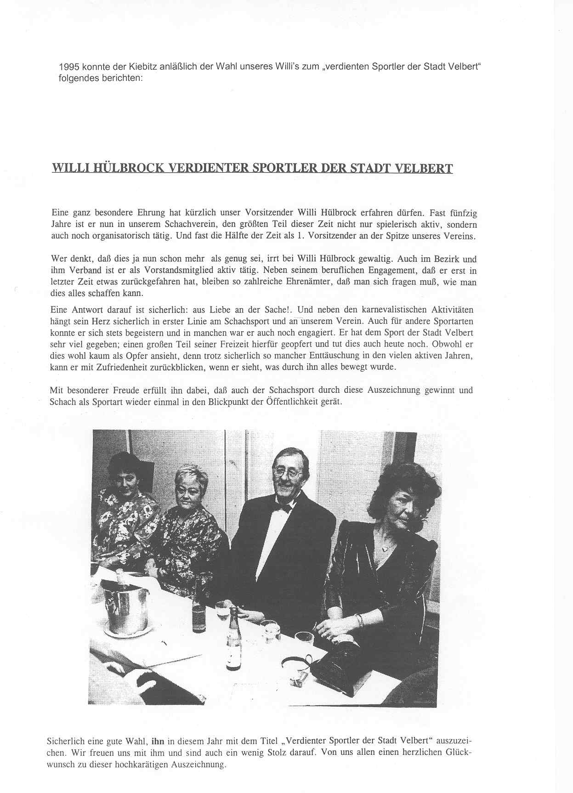

Erinnerungen an Willi Hülbrock

Vor über 30 Jahren, im November oder Dezember 1968, habe ich Willi Hülbrock kennengelernt. Ich war im September 68 von Essen nach Velbert umgezogen und besuchte im Herbst einige Male die Vereinsabende der VSG, die damals noch in der Gaststätte "Am Denkmal" tagte und häufig in dem großen, meist ungeheizten Spielsaal ihre Turniere austrug. Turnierleiter war damals Horst Eigen, der sich auch von Anfang an um mich kümmerte und mir bald zu verstehen gab, daß der Verein mich gern als Mitglied aufnehmen und in den Mannschaftskämpfen einsetzen würde. Willi Hülbrock dagegen ist mir an den ersten Abenden kaum aufgefallen, und daß er schon damals , als er noch nicht Vorsitzender war, eine wichtige Rolle für den Verein spielte, ist mir erst allmählich klar geworden. Meist schritt er gemächlich die lange Reihe der Bretter ab, betrachtete aufmerksam einige Stellungen und wechselte auch mal ein paar Worte mit einem Spieler. So habe ich ihn von den ersten Abenden her ganz anders in Erinnerung, als er wohl den meisten von uns im Gedächtnis geblieben ist: als sehr beweglicher und temperamentvoller Erzähler, der überall, wo er auftauchte, im Mittelpunkt stand, über einen fast unerschöpflichen Vorrat an Anekdoten aus der Vereinsgeschichte verfügte, Kontakte und Geselligkeit im Verein unermüdlich förderte und sehr witzig und schlagfertig zu reagieren wußte. Und gerade deshalb, weil er wohl den meisten Vereinsmitgliedern in dieser aktiven und vitalen Rolle vertraut ist, möchte ich mich bei diesen persönlichen Erinnerungen auf zwei kleine Erlebnisse beschränken, die uns den anderen Willi Hülbrock zeigen, den nachdenklichen, ruhigen, der auf mich nicht weniger eindrucksvoll gewirkt hat. Das erste dieser Erlebnisse datiert aus dem Jahre 1970 oder 71. Ich war damals noch jung und ehrgeizig, spielte selbstverständlich bei allen Turnieren mit und wollte möglichst viele Titel gewinnen. So traf ich im Turnier um die Vereinsmeisterschaft auf den Gegner Willi Hülbrock. Wir lagen beide gut im Rennen, ich wußte um seine Spielstärke und gab mir infolgedessen größte Mühe, die Partie zu gewinnen. Doch gegen Willis Standarderöffnung "Englisch" (1.c4) fiel mir wie so oft an diesem Abend nicht das richtige Gegenmittel ein, und ich verlor die Partie, nicht chancenlos, aber recht deutlich. Ich habe übrigens gegen Willi die Mehrzahl der zwischen uns gespielten Partien verloren, doch an jenem Abend schien mir meine Niederlage besonders unverdient und bitter, und ich beklagte laut und fluchend mein unglückliches Geschick. Willi hatte sich an jenem Abend freundlicherweise angeboten, mich nach Hause zu fahren, und als wir das Lokal verließen, fluchte ich immer noch und verwendete insbesondere das Wort „Sch ....“ recht häufig. Willi sagte lange gar nichts dazu, doch als ich in seinen Wagen stieg, meinte er ganz nebenbei: "Warum ärgerst du dich so furchtbar? Ich dachte, du spielst gerne Schach."

Diese Bemerkung entwaffnete mich und ließ meine Wut rasch verrauchen. Sie machte mir nämlich schlagartig zwei Dinge klar:

Erstens, daß Niederlagen zum Schachsport dazugehören und daß man sie gelassen ertragen muß, und zweitens, daß die Liebe zum Schach, die Leidenschaft für dieses Spiel, ungleich höher zu bewerten sind und eine viel größere Bedeutung haben als diese oder jene Niederlage. Das zweite kleine Erlebnis, daß ich hier schildern möchte, trug sich auf einer der letzten Vorstandssitzungen zu, die der unvergessene Herbert Preuss in seinem Büroraum im Firmengebäude an der Werdener Straße leitete. Wie bei diesen Sitzungen üblich, wurde eine Flasche "Klarer" geöffnet, aber nur etwa zur Hälfte geleert, denn es waren wichtige Punkte zu behandeln: Es ging um die Vorbereitungen zu unserer Jubiläumsfeier (50 Jahre VSG!) im Jahre 1973. Von den damals Anwesenden sind meines Erachtens nur noch Horst Eigen, Heinz ten Eicken und meine Wenigkeit am Leben, doch ich lasse mich in diesem Punkt gern eines anderen belehren. Nicht mehr unter uns weilen die Vereinsgründer Herbert Preuss und Hans Deichmann, der Nachfolger Herbert Preuss, eben unser Willi Hülbrock, dann Karlheinz Seiffert ("Kecken"), der damals Pressewart war und gemeinsam mit mir die Jubiläumsschrift vorbereitete, und der damalige Heimwart Emil Häger.

Herbert Preuss leitete wie gewohnt heiter und umsichtig die Sitzung, und obwohl er damals bereits ein schwerkranker Mann war, ließ er sich keinerlei Beschwerden anmerken. Doch die Anzeichen der Krankheit, der er schon drei Jahre später erlag, waren unübersehbar, und er litt, um mich ganz vorsichtig auszudrücken, im Unterleibs- und Gesäßbereich an Beschwerden, die auch alltägliche Vorgänge wie das Gehen und Sitzen erheblich erschwerten. Da sein Aktionsradius dadurch recht eingeschränkt war, hatte Willi schon einen großen Teil der organisatorischen Vorbereitungen übernommen, und Herbert Preuss erteilte ihm auch sehr bald das Wort, nachdem er in allgemeiner Form über unsere Jubiläumsveranstaltungen gesprochen hatte. Willi sprach dann auch zunächst ganz konkret über die geplante Simultanvorstellung des Ex-Weltmeisters Botwinnik und ein ebenfalls geplantes großes Schnellschachturnier, doch dann schweifte er zwischenzeitlich ab, wie es seine Art war, und erzählte launig und witzig von einer Schachreise aus den 50er Jahren, in deren Verlauf die Reiseteilnehmer ein öffentliches Schwimmbad aufsuchten und dort allerlei Allotria trieben. Er selbst hatte das kühle Naß nicht aufgesucht, sondern beobachtete mit seinem Freund Werner Stinsmühlen (der leider auch sehr früh dahingegangen ist) die Aktivitäten der anderen vom Beckenrand aus. Erklärend fügte er hinzu: Ich durfte damals nicht ins Wasser. Ich hatte so eine Art Furunkel .. ..... (Er nannte zwei einsilbige Wörter, die beide mit dem Buchstaben a beginnen und von denen das eine klein-, das andere großgeschrieben wird). In diesem Augenblick wandte er sich kurz zu dem neben ihm sitzenden Herbert Preuss und sagte: „Herbert, ich hatte damals das gleiche, was Du heute hast."

Für eine kurze Zeit entstand völlige Stille im Raume, denn jeder der Anwesenden spürte wohl, daß Willis Bemerkung sicher nicht ganz zutraf, und doch - welche Ermutigung welche solidarische und tröstliche Gesinnung sprach aus diesen paar Worten. Der etwa- ein Vierteljahrhundert Jüngere gab dem schwer erkrankten Älteren zu, verstehen, daß Leiden und Beschwerden unser gemeinsames Schicksal sind , daß sie vorübergehen können und daß man daher auf keinen Fall resignieren sollte. Und diese Haltung des unbeugsamen Kämpfers und Optimisten hat, wie wir alle wissen, auch unser Willi in seinem letzten Lebensabschnitt gezeigt. A.H.

